# 任意停车电子发票功能需求

## 需求背景:

在停车行业目前的现状是，车主离场前线上或者线下支付停车费用，并向工作人员提供索取纸质发票。

## 需求描述

### 功能点说明

1. 同时支持开具电子发票和纸质发票的功能；电子发票用户直接下载、查看、打印；

纸质发票需要商户线下开具并邮寄给用户；

1. 仅支持增值税普通发票开具，支持个人抬头和单位抬头；暂不支持开具增值税专用发票。纸质发票由停车场运营方开具，可开普票或者定额发票。
2. 停车订单仅支持一次开票，不允许多次开票。暂不支持发票代开、换票、作废。

对于线下纸质发票快递丢失问题，暂不做处理。

1. 对于用户的多个停车订单，同一个开票主体的订单合并开具;
2. 商户端开票相关参数配置；
3. 商户端开票管理
4. 平台端开票管理
5. 发票类型：电子发票、纸质发票
6. 发票抬头类型：个人单位
7. 发票内容类型：类别、明细

### 开票流程说明

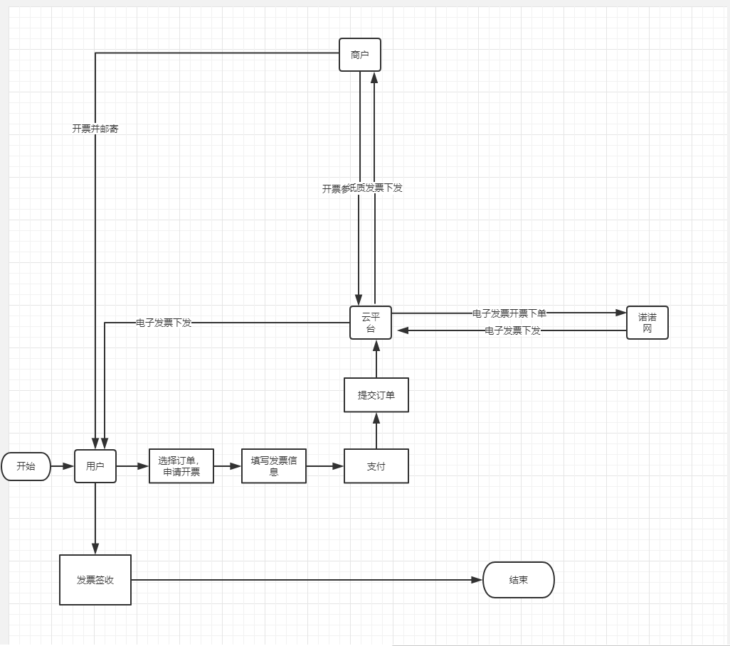

电子发票状态

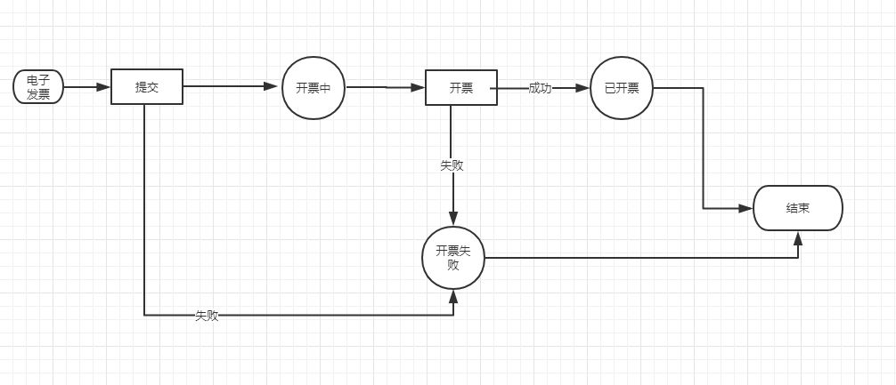

纸质发票状态

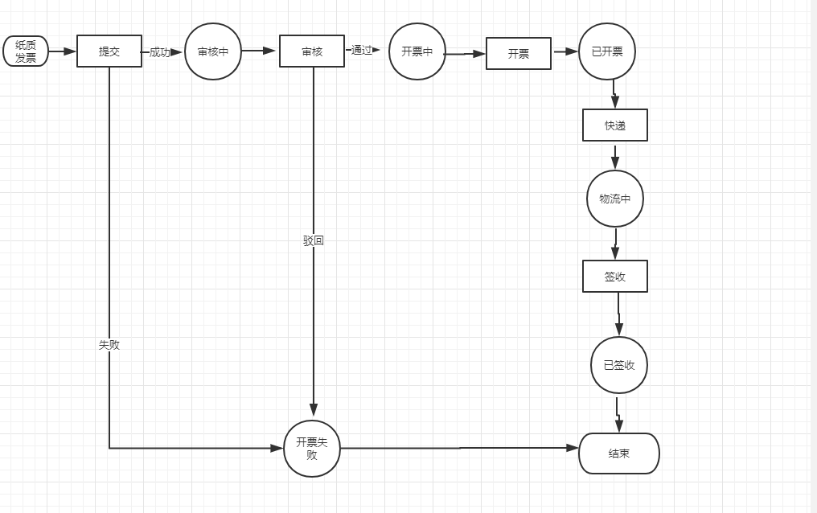

发票状态：

审核中、开票中、已开票、快递中、已签收

### APP端需求详情

#### 需求说明

#### 一、界面原型

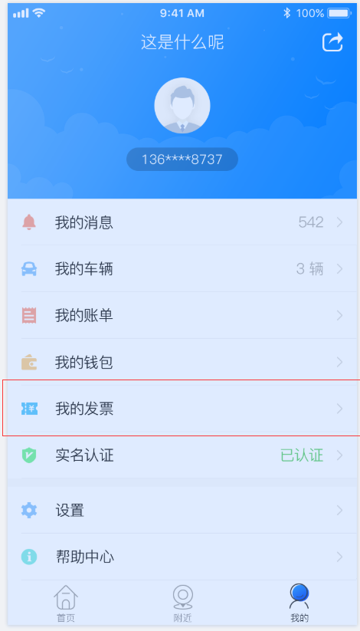

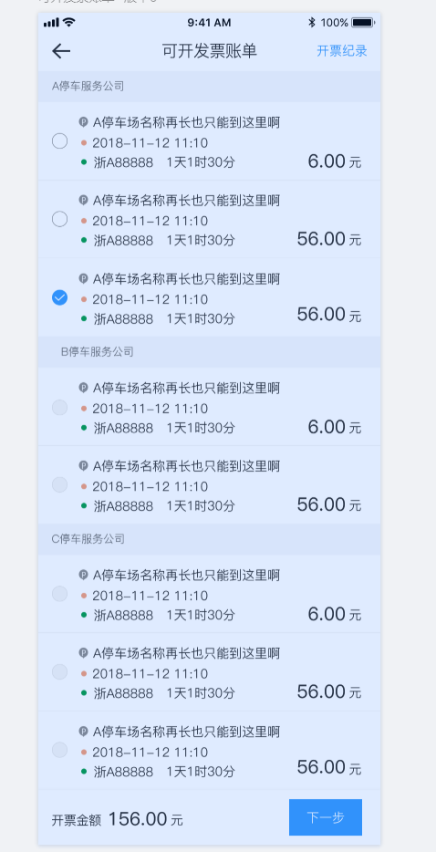

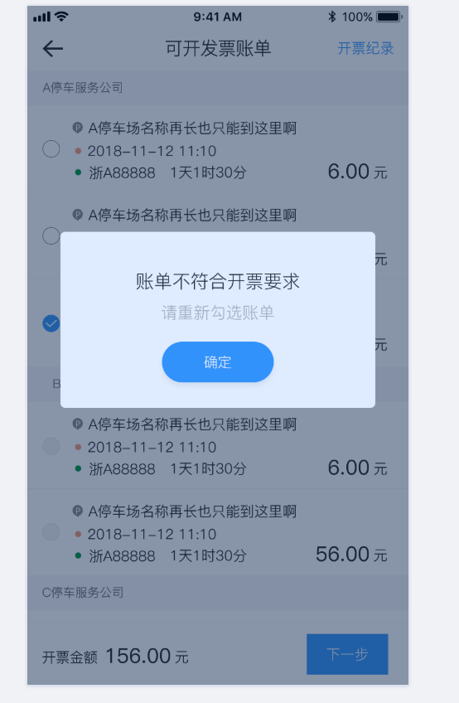

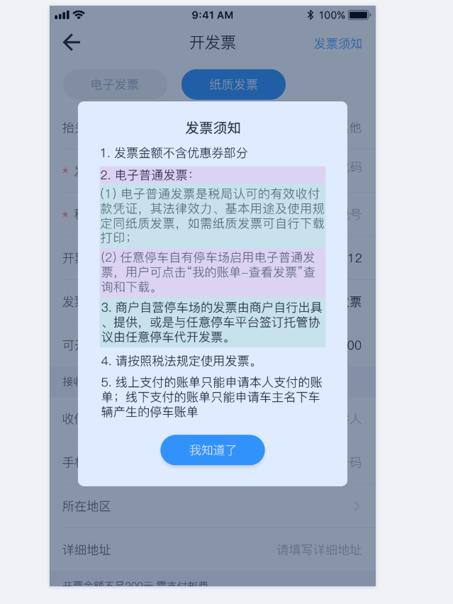









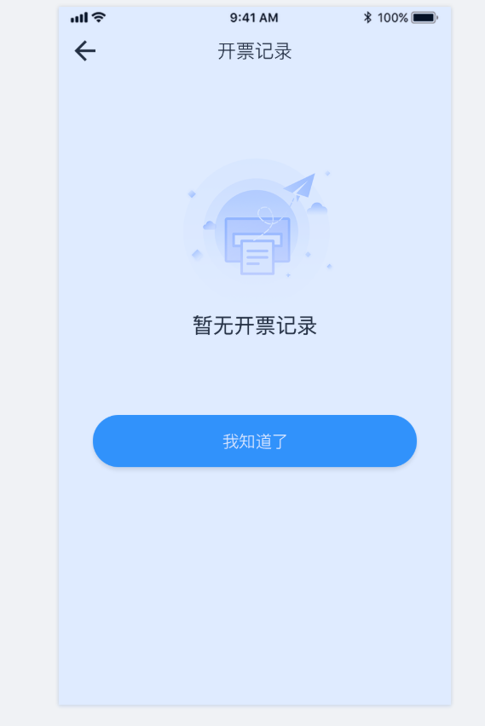

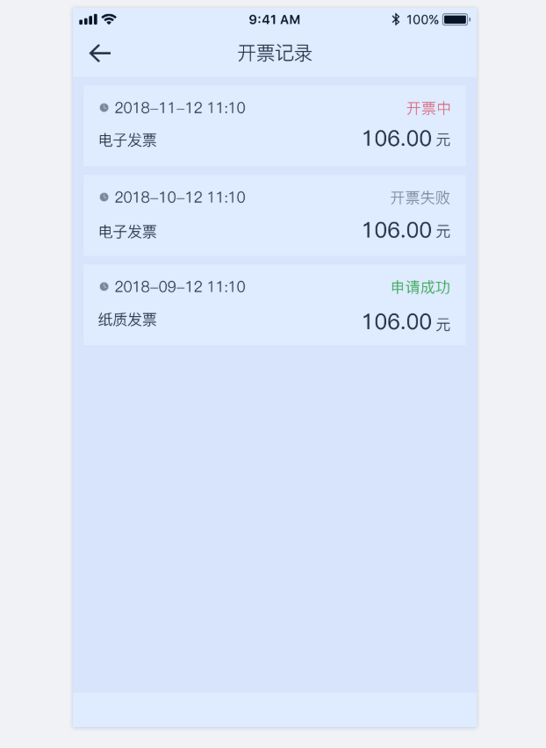







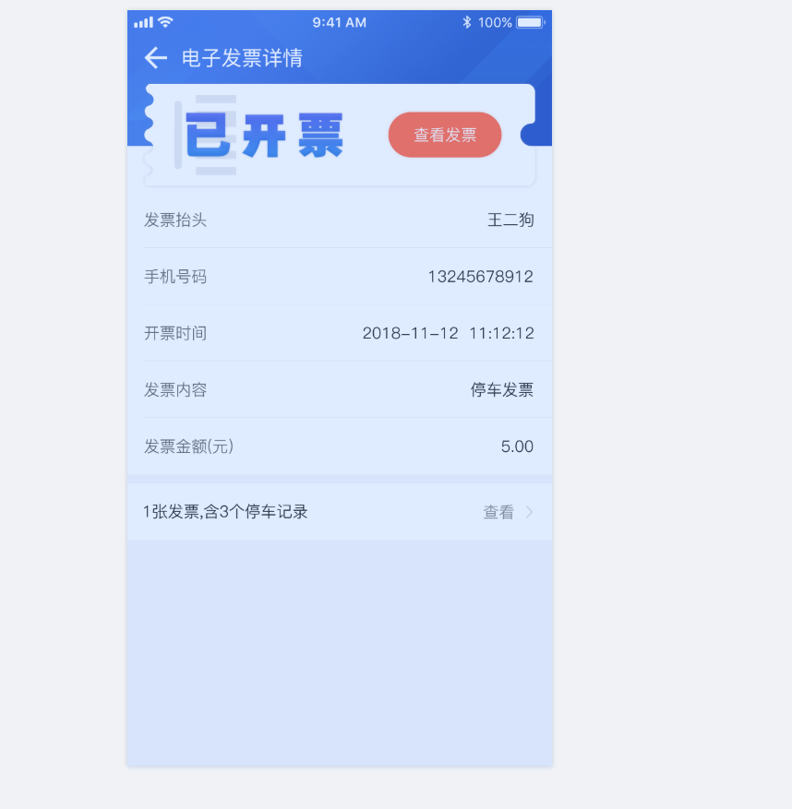

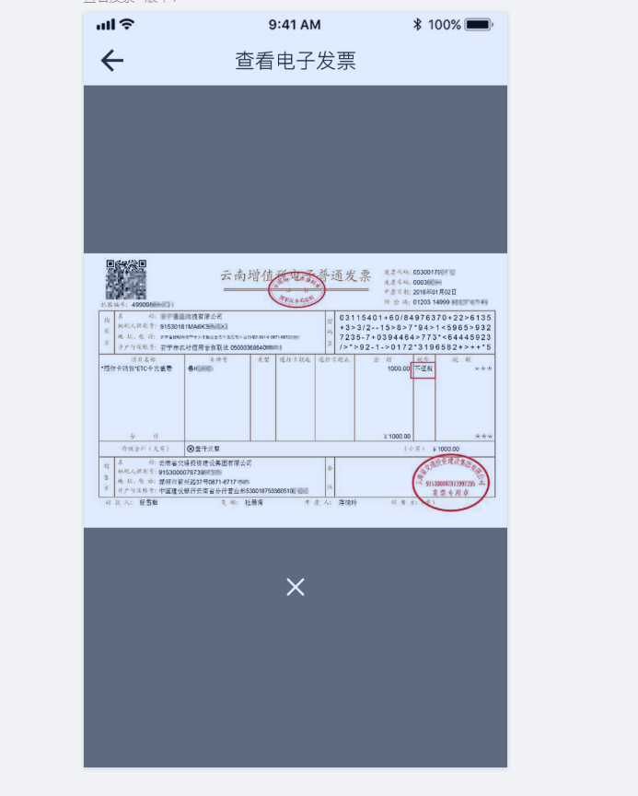

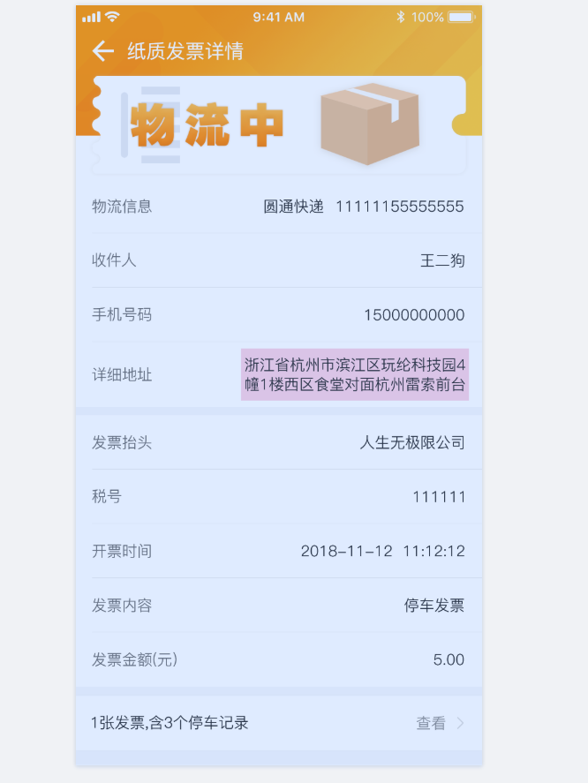

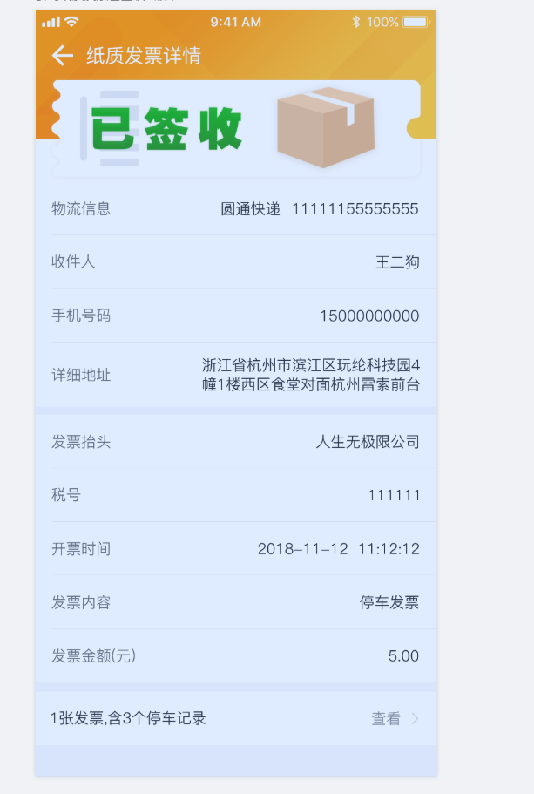



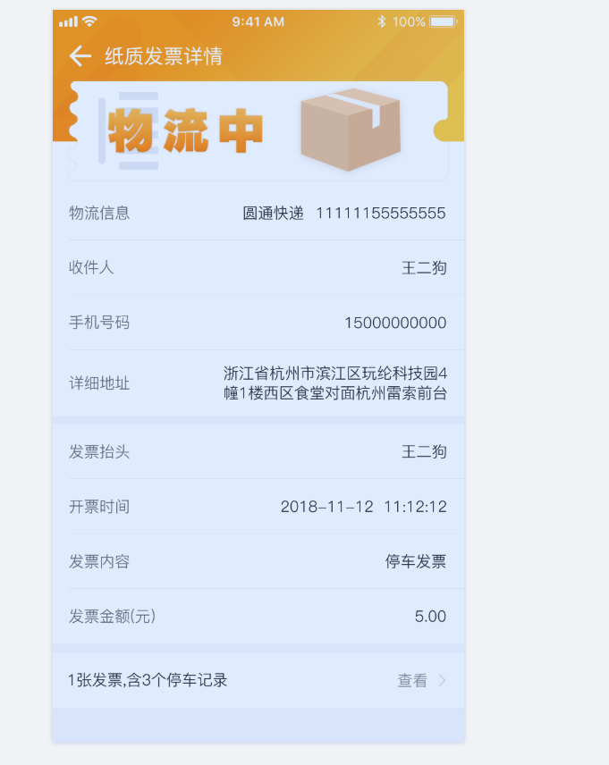

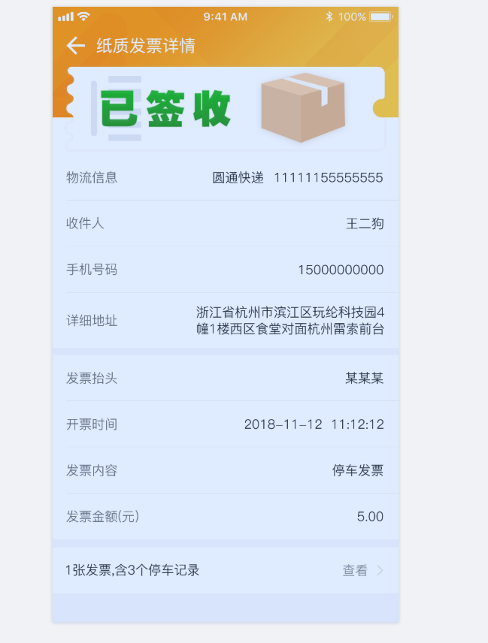

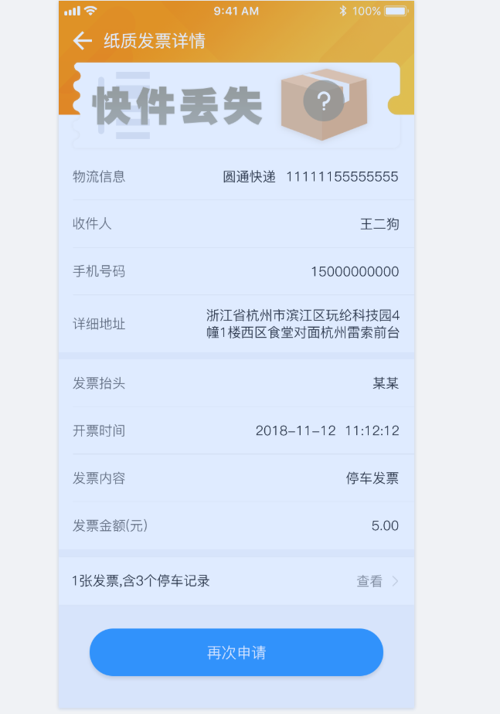

商户端需求说明

1. 开票功能参数配置

平台端需求说明